逸歡旅遊
釜山饗樂趣～八公山纜車、雲端散步道、甘川積木村、橋村創始店五天

行程特色
※本行程搭乘台灣虎航，託運行李限重為20公斤，手提行李10公斤。
※含機上餐點 ：懷舊排骨飯或海鮮炒米粉+麻辣花生+礦泉水。
※全程無自費行程，全程不上攝影師、飯店內用早餐。
世界文化遺產～吐含山佛國寺。世界文化遺產～良洞民俗村。大邱代表名山：八公山道立公園、纜車、桐華寺。大邱桂山聖堂
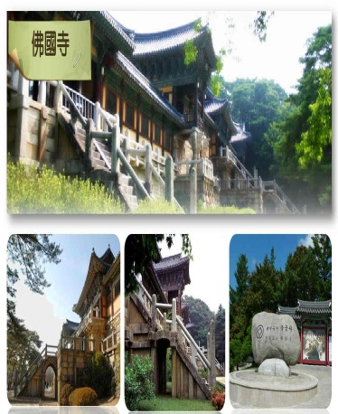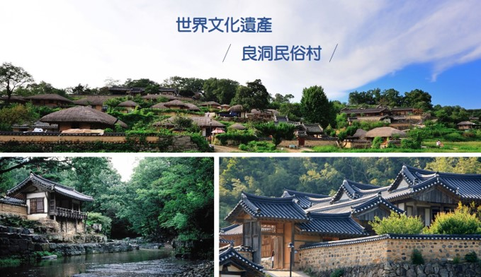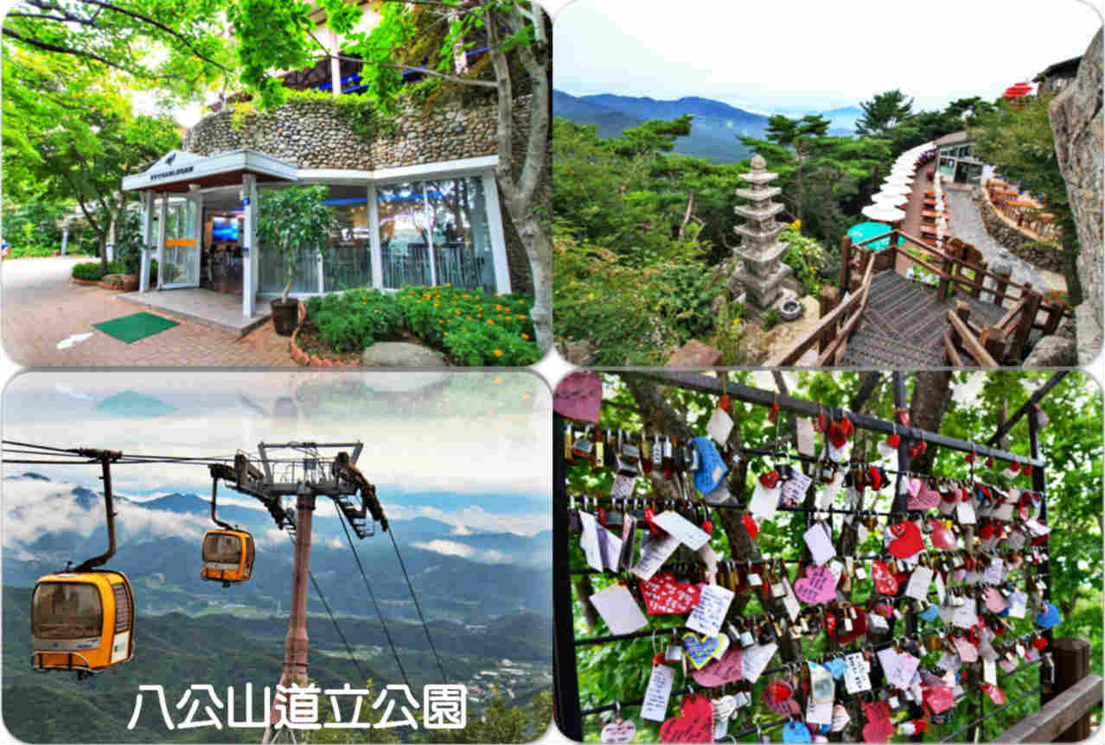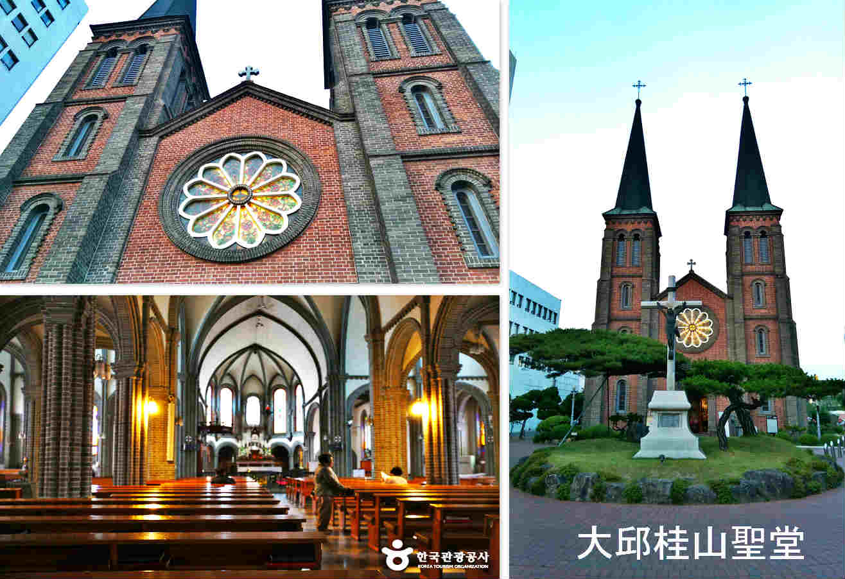市民安全主題公園：韓國電影《屍速列車》在台熱映造成轟動，劇情融合活屍、父女親情、愛情等元素，深刻描繪人性矛盾及自私，乘客們展開求生之戰。主角們從列車下車，更換小火車，遭遇殭屍攻擊的地點便是大邱。大邱於2003年因遭遇了前所未有的大型事故而設立的市民安全主題公園體驗館，便是以體驗災難為主題，為記取當年大邱地鐵縱火案教訓，透過體驗達到教育的目地。金光石路壁畫街。松島雲端散步道～韓國最長的天空步道SKY WALK
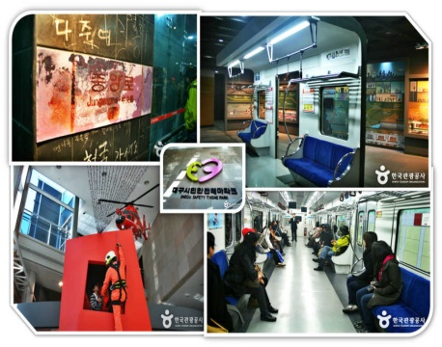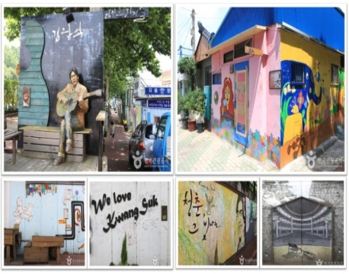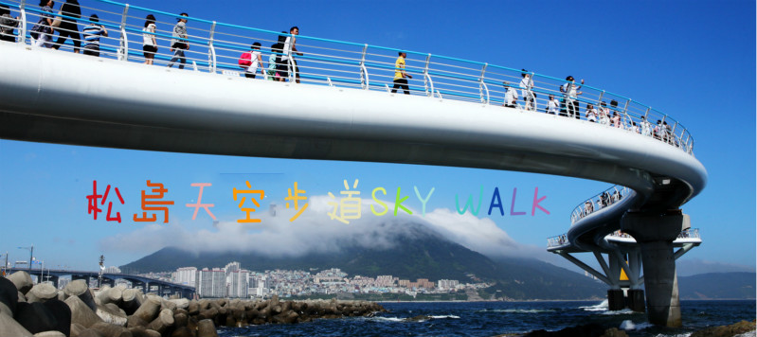

食尚玩家節目介紹：積木村(甘川洞文化村)。海雲台海濱、廣安大橋。西門市場：韓國三大傳統市場。
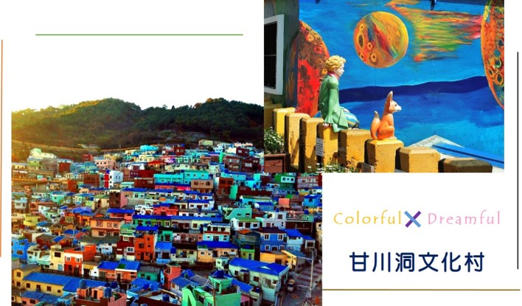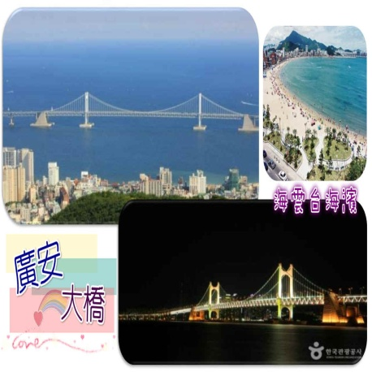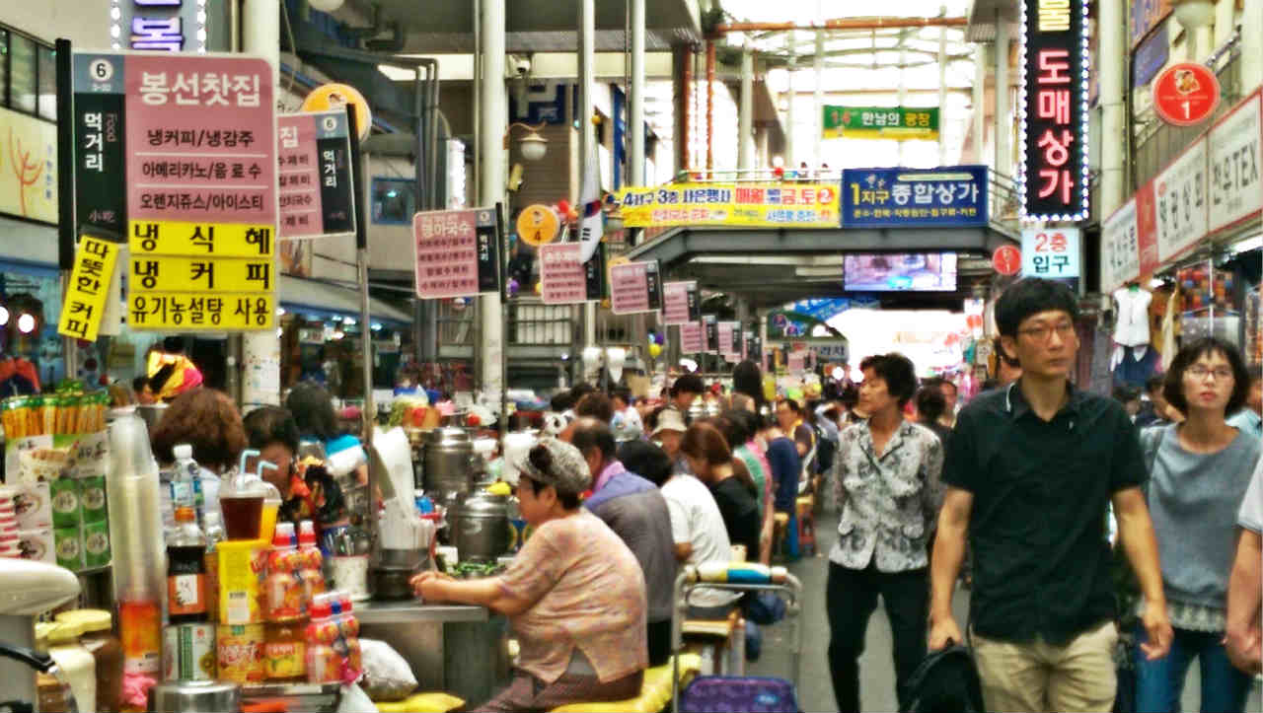
【特色餐食】美食節目強力推薦：八色烤肉餐+海鮮火鍋+起士炒飯+季節小菜
能品嘗到8種不同口味的五花肉餐廳，有用7種不同特製醬料(香草、咖哩、紅酒、味噌、人蔘、辣椒醬、松葉)特製的五花肉及生五花。另外，包五花肉吃的各種蔬菜是無限量供應。這裡的人氣招牌菜色就是八色五花肉特餐，品嘗完各種口味的五花肉，其中以紅酒五花肉和香草五花肉最受歡迎。
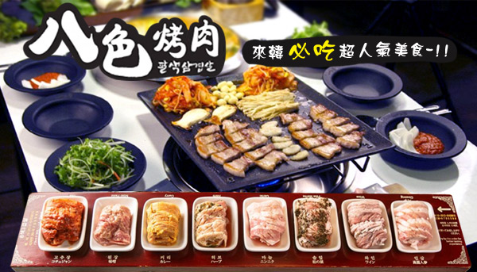
橋村炸雞大邱一號店(創始店) 到韓國就是要吃炸雞啊！
特地安排於裝潢時尚的店內，品嚐韓式炸雞獨特酥脆的口感，絕對讓您吮指回味無窮。
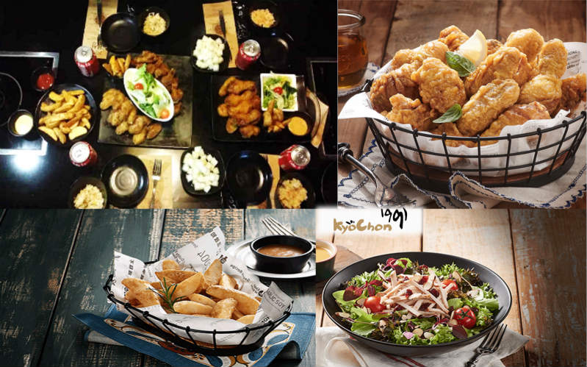
參考航班時間

班機編號 | 起飛城市 | 抵達城市 | 起飛時間 | 抵達時間
IT610 | 台北(桃園) | 大邱 | 09:30 | 12:45
IT611 | 大邱 | 台北(桃園) | 13:35 | 15:25
以下為本行程預定的航班時間，實際航班以團體確認的航班編號與飛行時間為準。

行程安排

第 一 天 | 桃園／大邱～金光石路壁畫街～大邱桂山洞聖堂～大邱市民安全主題公園(體驗館)～橋村炸雞大邱一號店(創始店)～東城鬧區(購物樂)
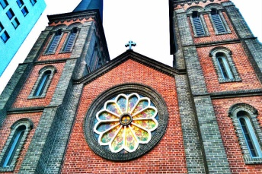
本行程搭乘台灣虎航，託運行李限重為20公斤，手提行李10公斤。
今日集合於桃園國際機場，搭乘豪華客機飛往韓國第三大城市～大邱。過去以紡織等傳統輕工業最為台灣商界所熟知，大邱以琴湖江及其支流圍繞的肥沃平原爲中心，自古以來有著得天獨厚的自然條件。
金光石路壁畫街：金光石路為以已故的音樂才子金光石的生活與音樂為主題，2010年11月起在其所居住過的大鳳洞防川市場附近的巷弄，由11組作家與中區廳一同打造成的壁畫街。沿著長350公尺的巷弄的牆壁可以看見金光石的塑像、在路邊攤吃著麵的金光石以及看著大海的金光石的壁畫，而每一面牆還繪上了金光石的歌曲的歌詞，展現出各式各樣的風貌。
桂山洞聖堂：於1886年大邱地區進行傳教活動的羅伯神父，在現今腹地上買入並建立的。1899年以韓式木造的十字架型聖堂，在1年後遭祝融而全部付之一炬。這之後羅伯神父重新著手聖堂蓋建工程，費盡心思尋找韓國境內少有的鐵製材料，以及從香港、法國引進其他材料使用。再建工程歷時3年，於1902年完工。聖堂為大邱地區唯一留下的1900年代初期建築物。大邱桂山洞聖堂在韓國嶺南地區讓天主教在此地落地生根，扮演中樞的角色。
大邱市民安全主題公園：韓國電影《屍速列車》在台熱映造成轟動，劇情融合活屍、父女親情、愛情等元素，深刻描繪人性矛盾及自私，乘客們展開求生之戰。主角們從列車下車，更換小火車，遭遇殭屍攻擊的地點便是大邱。
大邱於2003年遭遇了前所未有的大型事故而設立的市民安全主題公園體驗館，便是以體驗災難為主題。為記取當年大邱地鐵縱火案教訓，透過體驗教育，讓市民體會安全的可貴而設立的市民安全教育及市民安全文化宣導空間。大邱市民安全主題公園為了實行實質上的安全體驗，特別設立的地鐵安全展示館，甚至山岳安全展示館、地震安全展示館、未來安全影像館等。鼓吹安全意識和與我們息息相關的日常中可能發生的災難實際體驗等。
橋村炸雞大邱1號創始店：品嚐韓式炸雞獨特酥脆的口感，絕對讓您吮指回味無窮。
韓國炸雞第一品牌～僑村炸雞由韓流明星神話、SUPER JUNIOR、李敏浩代言。成立於1991年，目前已經有1011家店，進軍海外8個國家。並且曾連續12年獲得韓國消費者論壇品牌大獎。
東城鬧區：大邱最熱門的逛街及購物景點，亦稱《中央通》，最流行的服裝、飾品、韓妝及鞋店等林立，崇時尚愛血拼族的天堂。
註：東城鬧區約停留1~1.5小時。
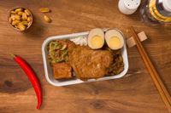 機上美食:懷舊排骨飯
Braised Tender Pork Chop w/Rice
軟嫩的台式傳統豬排，搭配家鄉味的滷蛋以及油豆腐，淋上台式滷汁香噴噴的米飯，在高空中也能享用正港台灣味。
餐 食： | (午餐) 機上輕食 (晚餐) 橋村炸雞1號店套餐(炸雞.炒飯.薯條.沙拉.可樂)
住 宿： | 大邱 特二級五星INTER-BURGE EXCO 或 QUEEN VELL飯店 或 慶州 大明渡假村(韓式炕房) 或 KENSINGTON度假村 或 慶州 特二級五星 COMMODORE飯店 或 蔚山 特二級五星 新羅SHILLA STAY飯店 或 樂天LOTTE CITY飯店 或 同級旅館
第 二 天 | 八公山道立公園(含纜車)～桐華寺～西門傳統市場(韓國三大傳統市場之一)～瞻星臺(最早的天文臺)～慶州世界文化Expo公園～慶州塔(不上塔)
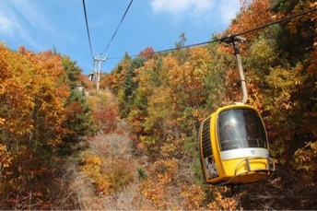
八公山道立公園(含纜車)：不分四季隨時都有豐富的可看性，名聲響亮觀光客絡繹不絕，到了春天杜鵑花盛開、夏天時也有蓊鬱的森林和青山綠水流動、秋天又有美麗的楓葉開滿在整條長達16.3公里的山間環行步道，可以邊健行邊欣賞自然美妙的風景，山下有石階至頂峰，從頂峰遠眺四處景色，不禁令人感慨《江山如此多嬌》。山下有纜車直達頂峰。
桐華寺：位於從大邱市中心向東北22公里處的八公山南側，是新羅炤知王15年(493年)極達和尚所建，名為《瑜伽寺》。直到興德王7年(832年)時，由心地王師所重建，因為冬季梧桐樹依然盛放，故改名為桐華寺。寺廟入口處古木蒼蒼，也有清澈的瀑布流水經過。現在的大雄殿是從1727年創建之後，包括念佛庵等六個尼庵一併保留下來的建築。大雄殿前樓閣階梯。兩側有龍型的扶欄，中間有形同如意珠的圓石球。殿內供有一尊高達33公尺祈願平安的統一藥師如來佛像，以集聚國民對於實現統一的願望。這裡也是管理大邱慶北區域的大韓佛教曹溪宗的第九教區本寺。
西門傳統市場(美食大探索)：於朝鮮時期平壤、江景、大邱西門並列為全國3大市場。因為位於大邱城郭西邊，而命名為西門市場。這裡販賣和纖維有關的產品，包括棉麻布、綢緞、工藝品、男女服飾、碗盤、乾魚貨等，市場規模極大，可說應有盡有。市場內不僅有熱情的商販，還設有冷暖氣設施、大型停車場等便利設施。
註：西門市場約停留1~1.5小時。
瞻星臺(東方現存的最古老的天文臺)：建於新羅27代王善德女王時期(632~647年)，用於觀測天空中的雲氣及星座。瞻星臺是一座石結構建築，直線與曲線的搭配十分和諧，1962年12月20日被指定爲國寶第31號。
慶州世界文化Expo公園：1998年開始舉辦的世界各國多樣文化的體驗文化博覽會～慶州世界文化Expo，由慶尚北道慶州市主辦。2006年更移師柬埔寨舉行第4屆安可慶州世界文化Expo，活動圓滿落幕後於2008年建立慶州世界文化Expo公園，由3D動畫世界、新羅文化歷史館、世界化石博物館等體驗空間，以及仿造新羅的皇龍寺9層木塔上所雕刻的凹形雕刻，做為公園地標的慶州塔、再現新羅時代君王曾散步過的王京林所構成。遊客能在此直接體驗燦爛的新羅文化獲得各種樂趣及感動。
慶州塔(不上塔)：慶尚北道地區最高的建築，自2007年完工以來首度將塔上的觀景臺變身成為展示館使用。做為公園地標的慶州塔、再現新羅時代君王曾散步過的王京林所構成。
註：慶州塔可能因舉辦展覽或其他因素不對外開放，故不安排入內，敬請見諒。
餐 食： | (早餐) 飯店早餐 (午餐) 西門市場，發餐費代金6000韓幣 (晚餐) 人蔘燉雞風味餐
住 宿： | 大邱 特二級五星INTER-BURGE EXCO 或 QUEEN VELL飯店 或 慶州 大明渡假村(韓式炕房) 或 KENSINGTON度假村 或 慶州 特二級五星 COMMODORE飯店 或 蔚山 特二級五星 新羅SHILLA STAY飯店 或 樂天LOTTE CITY飯店 或 同級旅館
第 三 天 | 慶州～良洞民俗村(世界文化遺產)～佛國寺(世界文化遺產)～大陵苑天馬塚(世界文化遺產)～廣安大橋(車經)～新世界百貨(世界最大百貨公司)～海雲台海濱
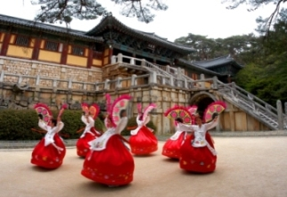
良洞民俗村(世界文化遺產)：呈現15~16世紀朝鮮時期的儒家文化兩班村，目前仍住有150餘戶人家，360餘座磚瓦與茅草建築，豐富多彩的傳統文化村落，雖尚有居民居住，但大部份的房屋都樂於對外開放，充分表現出當地居民熱情和諧的性格。
佛國寺：1995年被指定為世界文化遺產，建於新羅時代的公元751，直至774年完工，雖歷經1500年歲月，卻能顯示出其精巧的石雕工藝，迴廊與大雄殿以鮮明的丹青塗飾，安置釋迦牟尼像的寶殿內部色彩華麗，多寶塔雕刻優雅美觀，釋迦塔、極樂殿、毗盧殿內的阿彌陀佛與毗盧舍那佛像等眾多的國寶與文化遺產都顯示著當時新羅文化的登峰造極。
天馬塚(韓國的金字塔)：在大陵苑內,則是因西元1973年被發掘時，發現出土的遺物中有件以白樺樹皮製的馬鞍上繪有天馬的圖案，因而命名。在這裡，別忘記要嚐嚐慶州最有名的紅豆餅。
新世界百貨公司：金氏世界紀錄《世界最大百貨公司》，與其說百貨公司，說是一個小城市也不誇張；購物城內無奇不有，要什麼有什麼。藝廊、溜冰場、公園、文化中心等各種優閒娛樂空間，應有盡有，深受觀光客及全家同樂的遊客喜愛。此外，全球最新流行產品的各大知名名品店入駐，是身為購物狂的您千萬不可錯過的好地方。依照四季與季節不同，還舉辦有各種時裝秀以及其他各種多采多姿的活動，到訪前不妨事先跟百貨公司確認活動表演時間表。Centum City 歷史雖短，但由於其名聲遠，因而使其立即躍身成為《購物必訪之地》。
註：新世界百貨停留約1小時。
廣安大橋(車經)：韓國第一座具有藝術性造型美，頂尖造明設施的橋樑，依照星期、季節變換，多元燦爛的燈光呈現出繽紛的色彩照明，釜山呈現出另一番嶄新的面貌。白天的廣安大橋給與來訪的各位可以眺望到附近渾然天成的觀光景觀，夜晚則可以充分的感受到那份浪漫怡然自得的美麗夜間景致。
海雲台海灘：韓國最有名的海灘。蜿蜒長達二公里的白沙灘，蒼翠濃郁的冬柏島，景色秀麗。
餐 食： | (早餐) 飯店早餐 (午餐) 韓式雜醬麵風味套餐 (晚餐) 【釜山名家】韓式豆腐砂鍋＋營養石鍋飯
住 宿： | 釜山 HARBOR CROWN飯店(2014.12月開幕) 或 釜山 Best Western UL飯店(2014.11月開幕) 或 釜山 GNB 飯店(2016.7開幕) 或 釜山 SEACLOUD飯店 或 同級旅館
第 四 天 | 積木村(甘川洞文化村)～松島雲端散步道SKY WALK～人蔘專賣店～樂肝寶～國際市場～光復洞時裝街～PIFF國際電影廣場
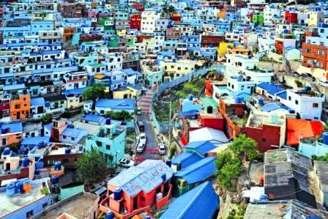
甘川洞文化村(食尚玩家節目介紹) ：釜山的馬丘比丘～藝術工廠多大浦的公共項目建設，讓老城區脫胎換骨。將沙下區甘川二洞一帶的空房和胡同改造成小區歷史畫廊和酒吧等，重新創造夢之文化藝術平台。彩色的房子層疊出別具特色的景致，是一個適合探索、拍照的好地方。近來因為綜藝節目RunningMan前往拍攝，也成了熱門景點。
松島雲端散步道SKY WALK：是韓國最長的海上散步道，部分地板底部更採透明強化玻璃設計，為其最大特色。透過透明玻璃向下看，可以看到蕩漾的海水，更可體驗彷彿走在海面上的刺激感。一面迎著清涼的海風，往前繼續行走就可抵達海龜島入口。海龜島上有各式各樣的海龜造型雕像，但一下就吸引住兩人目光的卻是海龜蛋造型長椅，她們說雖然長椅的造型很特別也很可愛，但最具魅力的特點是坐在長椅上可以一眼望盡美麗的海景。旅客不僅可以坐在此稍做休息，消除雙腿的疲勞，也能以海龜蛋造型長椅為背景照下紀念照。
註：遇天候或其他因素不開放，敬請見諒。
人蔘專賣店：您可以更進一步了解韓國國寶《人蔘》栽種與製造之過程，並可選購各式人蔘製產品，特別是聞名世界的特級高麗人蔘與紅蔘濃縮《精、粉、膠囊》，對調身養身氣有極大之功效。
樂肝寶：成分除了枳柜樹之外更添加紅景天和野紅花兩個主要成分，這就是和一般保肝品最大的不同。紅景天和野紅花能增加血液中的含氧量刺激腦功能、調節血糖、解肝毒，更能修復肝細胞 對抗脂肪肝，不單針對肝臟功能維持也對腦部循環和全身器官含氧量有幫助！
國際市場(光復洞時裝街)：韓戰結束後，這裡曾是難民避難和生活湖口的《生存戰場》。他們經營從釜山港進來的進口日用品來養家糊口，此市場便也因而得名；現在這裡銷售的商品包括時裝、皮革製品、電子產品、玩具等。比一般便宜20～30%，因此頗受國內外遊人歡迎。
PIFF國際電影廣場：以介紹各種題材的全世界電影文化，挖掘新人，重新評價被遺忘的作品和作家為宗旨的《釜山國際電影節》，每年9月至11月在此舉行。街道上可發現各國明星的銅盤手印及簽名，我國的名導演侯孝賢，也在此留下了光榮的手印。
註：國際市場周邊(含光復洞時裝街、PIFF國際電影廣場)共約停留1~1.5小時。
餐 食： | (早餐) 飯店早餐 (午餐) 馬鈴薯燉豬骨風味餐 (晚餐) 八色烤五花肉+黃金炒飯+海鮮鍋
住 宿： | 釜山HARBOR CROWN飯店(2014.12月開幕) 或 釜山Best Western UL飯店(2014.11月開幕) 或 釜山 GNB 飯店(2016.7開幕) 或 大邱 特二級五星INTER-BURGE飯店 EXCO或別館 或 同級旅館
第 五 天 | 名品彩粧店～土產店～大邱／桃園
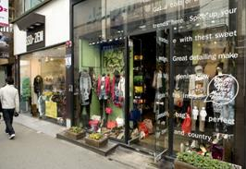
韓國名品彩粧店：相信對愛美的女人們一定可以在這挑選最新款最hito彩粧品，讓辛苦上班族及學生族群在忙碌生活中一樣可以打造出時尚流行彩粧，讓您永遠跟上時代潮流尖端。
土產店：選購伴手禮，這裡販售韓國土特產，種類玲瑯滿目，有泡菜、海苔、韓式餅乾、糖果，韓服公仔等，應有盡有，您可再此一次買足回台後致贈親友的禮品。
接著帶著依依不捨的心情前往大邱國際機場，由導遊協助辦理登機手續後，搭乘豪華客機返回桃園機場，結束豐富快樂的韓國行程。
註1：行程依當地實際狀況由導遊做小幅度的順序調整，但保證行程會全部走完，不便之處，尚祈鑒諒。
註2：行程表中列明之住宿順序僅為先行提供給貴賓參考，請依當團行前說明會公佈之正確資料為準。
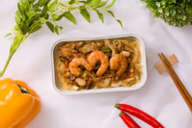 海鮮炒米粉
Fried Rice Noodle w/Shrimp
料好實在的上選食材，鮮味炒入台灣本土特色米粉裡，絕對美味飽足。
餐 食： | (早餐) 飯店早餐 (午餐) 機上輕食
住 宿： | 回溫暖的家

